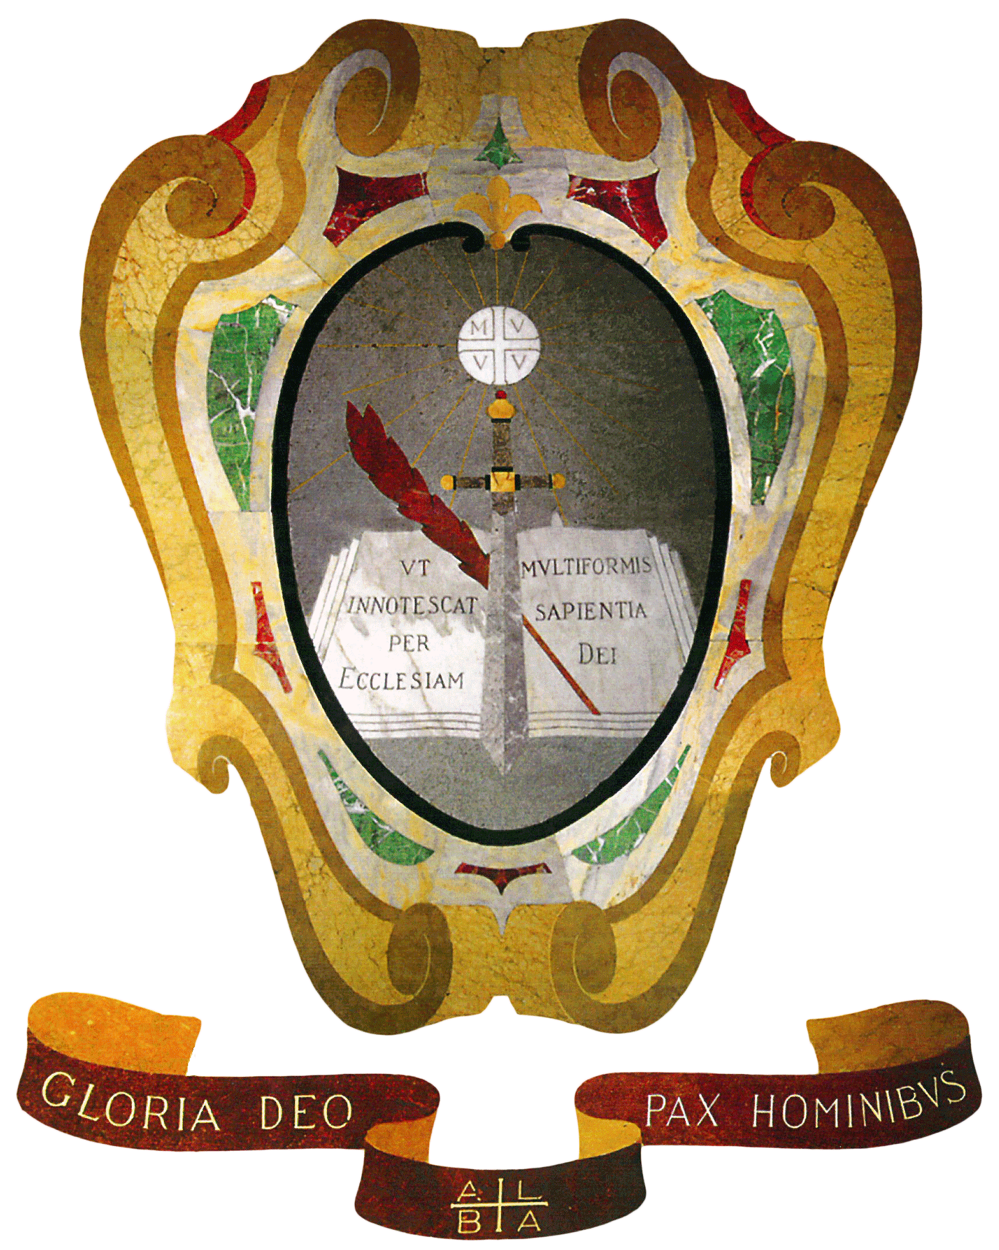

XLIII Encontro dos Governos Gerais da Família Paulina
e representantes dos Institutos Agregados e dos Cooperadores Paulino
MENSAGEM FINAL
A FAMÍLIA PAULINA:
CARRO QUE CORRE APOIADO SOBRE QUATRO RODAS

A nós membros da Família Paulina
Eis-nos novamente reunidos, pontualmente, de 9 a 12 de janeiro de 2026, em Roma, onde vivemos dias de oração, reflexão, escuta, discernimento, partilha da Palavra e fraternidade, guiados por uma metáfora a nós tão querida, que nos recorda como cada roda encontra sentido no conjunto e na diversidade dos carismas.
Reler o nosso caminho
Neste tempo de comunhão, relemos a herança do Beato Tiago Alberione como uma “história dupla”, feita de grandes riquezas de graça e de fadigas humanas. Por meio das rodas da Espiritualidade, do Estudo, do Apostolado e da Pobreza, entrelaçamos histórias marcadas por limites, mas também por brotos de novidade. Reconhecemos que a nossa missão, muitas vezes, nos confia « um espinho no coração» (AD 26), um estímulo precioso que nos impulsiona a uma fidelidade cada vez maior.
Não por acaso, o Papa Leão XIV, ao final da primeira sessão do Consistório extraordinário, no último dia 7 de janeiro, citando o seu predecessor, afirmou: «O mundo em que vivemos, e que somos chamados a amar e servir, mesmo em suas contradições, exige da Igreja (e nós, caros irmãos e irmãs paulinos, somos membros vivos da Igreja!) o fortalecimento das sinergias em todos os âmbitos de sua missão. Precisamente o caminho da sinodalidade é o caminho que Deus espera da Igreja do terceiro milênio». À luz dessa visão, devemos pensar o nosso futuro iminente como um caminho a ser percorrido juntos, pois «a unidade atrai e a divisão dispersa» (Papa Leão XIV, 7 de janeiro de 2026).
Habitar a fraternidade
Como Família, redescobrimos que o nosso espírito é a alma que nos une em um só coração (At 4,32: «uma só alma e um só coração»), tornando as nossas comunidades um reflexo do Paraíso na terra.
Nesse clima de comunhão, reafirmamos que ser Família significa cultivar uma estreita colaboração espiritual, intelectual e apostólica, a ser construída e fortalecida dia após dia, e que sonhar juntos transforma o ideal em realidade: quando partilhamos a vida, enriquecemos a nós mesmos e àqueles que nos rodeiam.
O carro somos nós
A sinodalidade e a partilha da vida ajudaram-nos a compreender mais profundamente que o carro é constituído por cada um de nós. Deus é o Senhor da história: «É Ele quem a guia, a orienta e a conduz, segundo o seu desígnio de amor» (Sb 11,24).
Como recordava o Beato Tiago Alberione: «Deus é o primeiro operador; nós somos os seus instrumentos» (AD 19).
Rumo a uma missão partilhada
Gratos pelo Centenário da presença paulina em Roma, olhamos para o futuro com um sentido de responsabilidade comum e partilhada. O que foi vivido não deve permanecer apenas como memória, mas realizar-se como chamado a escolhas concretas e a relações mais evangélicas.
Desejamos dar continuidade aos sonhos de pe. Tiago Alberione, certos de que ele acompanha o nosso agir à luz da única lâmpada da Família Paulina: Jesus Mestre e Pastor, Caminho, Verdade e Vida.
Que o seu carisma, no qual cada um de nós encontra o próprio lugar, nos inspire a caminhar unidos como irmãos e irmãs, para que o carro continue a avançar em harmonia, a serviço do Evangelho e do nosso tempo.
Foram dias abundantemente abençoados: um só coração partilhado entre irmãos e irmãs.
Bom caminho a todos!

Roma, 12 de janeiro de 2026
Os participantes e as participantes do XLIII Encontro

